系统设计说明
1. 项目基本情况
项目名称：遥感应用平台-支撑平台
2. 系统结构设计
系统主要目标、需求规格及设计约束限制等信息主要来自于项目跟踪表。
2.1 设计思想
将调度行为抽象形成“调度中心”公共平台，而平台自身并不承担业务逻辑，“调度中心”负责发起调度请求。
将任务抽象成分散的JobHandler，交由“执行器”统一管理，“执行器”负责接收调度请求并执行对应的JobHandler中业务逻辑。
因此，“调度”和“任务”两部分可以相互解耦，提高系统整体稳定性和扩展性；

2.1 系统整体架构
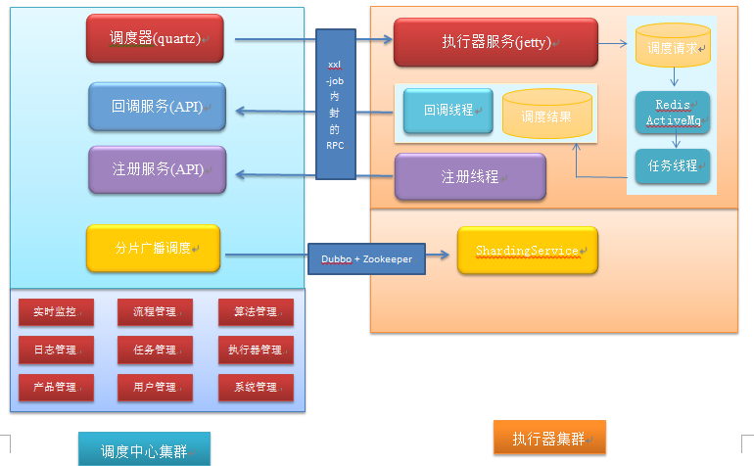
框架描述：调度中心集群支持单台部署，也可以是以集群的方式部署。调度中心集群主要有2部分组成，调度系统服务和业务管理。调度系统分为2种方式，分别为xxl-job内部封装的PRC调度，基于dubbo+zookeeper技术的分片广播调度。业务管理功能包括，节点服务器的实时监控，流程管理，算法管理，日志管理，任务管理，执行器管理，产品管理，用户管理，系统管理等功能。
执行器集群：执行器集群支持，单节点部署，多节点部署，多平台部署。执行器主要功能是根据调度中心传过来的消息，执行相应的任务。

2.2 系统组成结构（完善内容，要做的内容必须添加上）

一周一次合并文档
系统功能组成图

功能简述：简单描述功能
流程：最好画图
关联表：关联了哪些表，表关系
备注：

功能简述：气象数据预处理（
EOSA_MODIS_1000、EOSA_MODIS_500、EOSA_MODIS_250；
EOST_MODIS_1000、EOST_MODIS_500、EOST_MODIS_250；
FY3A_MERSI_250、FY3A_MERSI_1000、FY3A_VIRRX_1000；
FY3B_MERSI_250、FY3B_MERSI_1000、FY3B_VIRRX_1000；
FY3C_MERSI_250、FY3C_MERSI_1000、FY3C_VIRRX_1000；
NA18_AVHRR_1000；
NA19_AVHRR_1000）;原始气象数据为HDF文件，经过预处理后，生成tiff文件、png的缩略图、包含卫星的空间信息的xml文件。
流程：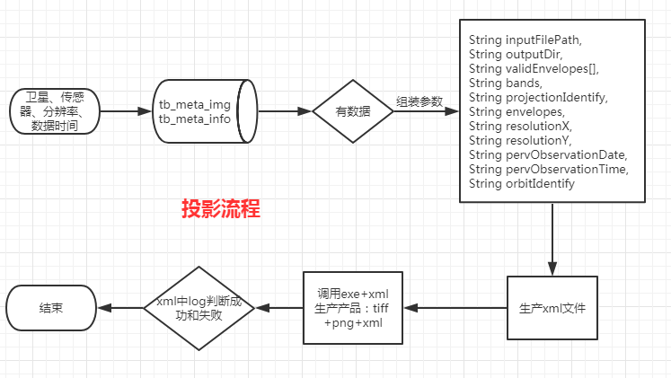 InputFilename：输入数据的绝对路径+文件名
OutputDir：输出产品的路径
Bands：卫星通道
ProjectionIdentify：投影标识（GLL、ABS等）
ValidEnvelopes：数据有效范围
Envelopes：默认为空，空值代表整个文件
ResolutionX：经度方向分辨率
ResolutionY：维度方向的分辨率
PervObservationDate：数据的日期
PervObservationTime：数据的时间
OrbitIdentify：轨道参数，主要用于后续的按轨道拼接，必须填写

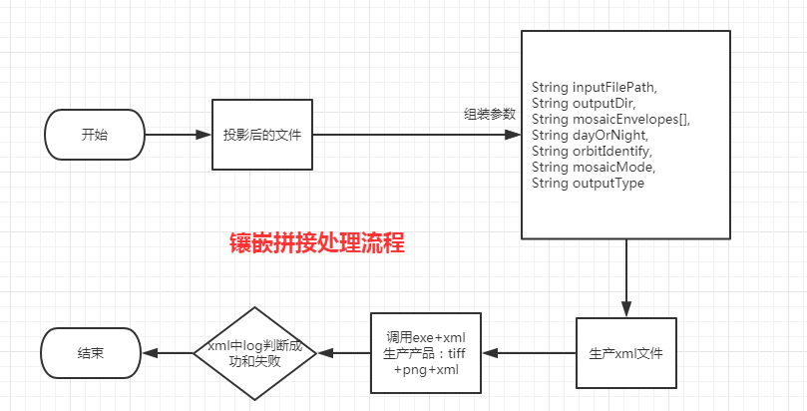

InputFilePath：输入文件
OutputDir：输出目录
MosaicEnvelopes[]：拼接范围
DayOrNight：白天晚上标识 D 白天，N 晚上
OrbitIdentify：轨道参数，主要用于后续的按轨道拼接，必须填写

MosaicMode：拼接模型Mosaic：镶嵌，会根据定义的数据范围输出数据（默认值）； Splice：拼接，直接将在范围内的数据拼接在一起，具体输出文件范围不确定

OutputType：数据分类； (不同的模式会依据来源数据提供的信息，生成不同的目标文件名，如果目标文件已经存在，则会直接镶嵌到此文件)， DayNight：按日期，区分白天晚上，来拼接文件（默认值）； Day：按日期，区分白天晚上，并且只处理白天的数据，来拼接文件； Night：按日期，区分白天晚上，并且只处理晚上的数据，来拼接文件； DayNightOrbit：按日期，区分白天晚上，区分轨道圈，来拼接文件。

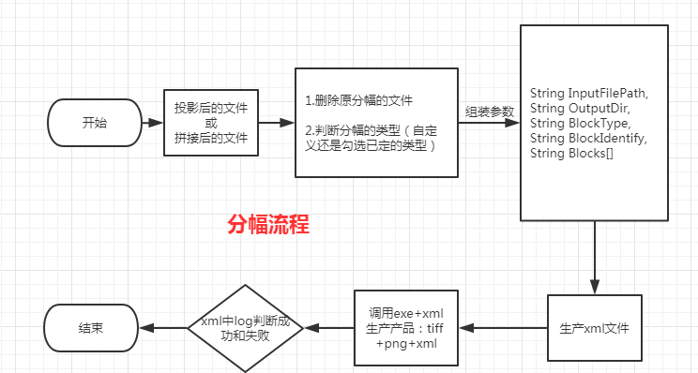
InputFilename：输入数据的绝对路径+文件名
OutputDir：输出产品的路径
BlockType：分幅的类型
BlockIdentify:分幅标识 5度-005、10度-010
Blocks[]：分幅区域，默认为空

关联表：tb_meta_info、 tb_meta_img
备注：

调度模块（调度中心）： 负责管理调度信息，按照调度配置发出调度请求，自身不承担业务代码。调度系统与任务解耦，提高了系统可用性和稳定性，同时调度系统性能不再受限于任务模块； 支持可视化、简单且动态的管理调度信息，包括任务新建，更新，删除，GLUE开发和任务报警等，所有上述操作都会实时生效，同时支持监控调度结果以及执行日志，支持执行器Failover。
执行模块（执行器）： 负责接收调度请求并执行任务逻辑。任务模块专注于任务的执行等操作，开发和维护更加简单和高效； 接收“调度中心”的执行请求、终止请求和日志请求等。

2.3 开发环境要求
服务器端 | 硬件
服务器端 | 软件
客 户 端 | 硬件
客 户 端 | 软件

2.4 运行环境要求
服务器端 | 硬件
服务器端 | 软件
客 户 端 | 硬件
客 户 端 | 软件

2.5 接口及配置设计
数据库表结构及配置项说明参见数据库及配置项说明。
内部及外部接口设计参见接口设计说明。
3. 分系统1

3.1 子系统1

3.1.1 功能1
功能编号：01-01
简要描述：
关联数据表：
简要流程：

